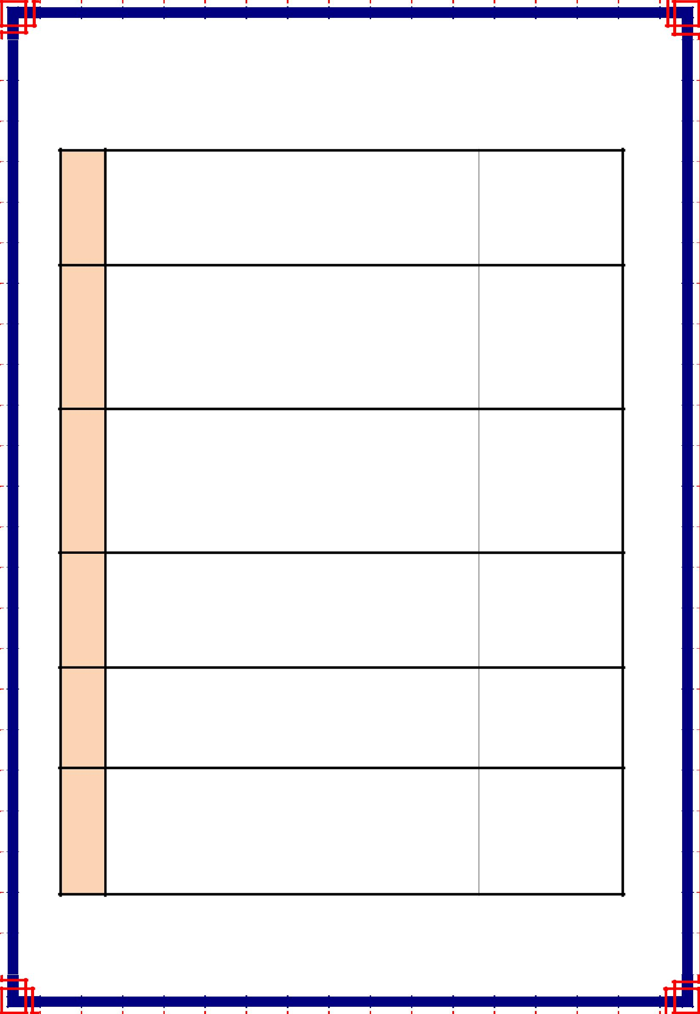
İLKOKULU

2019-2020 EĞİTİM VE ÖĞRETİM YILI

3/ SINIFI YILLIK ÇALIŞMA PROGRAMI

AYLAR

EYLÜL

EKİM

OCAK ARALIK KASIM

YAPILACAK ÇALIŞMALAR |  | DÜŞÜNCELER

1. | 2. sınıfa ait ders programının incelenmesi. | .................................
2. | Zümre öğretmenler kurulu toplantısı. | ...................... ...........
3. | Yıllık programın yapılması. | .................................
4. | Dersliğin eğitim öğretime hazırlanması. | .................................
5. | Ders dağılım çizelgesinin hazırlanması. | .................................
6. | İlköğretim Haftası (Okulların açıldığı ilk hafta) | .................................
7. | Sınıf eşyalarının eksiklerinin tespiti. | .................................
8. | Çevre incelemesi. | .................................
1.Dünya Çocuk Günü ( Ekim Ayının İlk pazartesi günü) |  | .................................
2. | Vücut ölçülerinin tespiti. | .................................
3. | Sınıf Grafiklerinin hazırlanması. | .................................
4. | Eğitici Kulüplerin kurulması. | .................................
5. | Hayvanları Koruma Günü (4 ekim) | .................................
6. | Kızılay Haftası. (29 Ekim- 4 Kasım) | .................................
7. | Cumhuriyet Bayramı Kutlamaları ( 28-29 Ekim) | .............................. ...
8. | Sınıf veli toplantısı yapılması. | .................................
1. | Atatürk Köşesinin zenginleştirilmesi. | .................................
2. | Atatürk Haftası ( 10-16 Kasım) | .................................
3.Öğrenci gelişim raporlarının hazırlanması. |  | .................................
4. | Öğretmenler Günü ( 24 Kasım) | .................................
5. | Eğitici Kulüp çalışmalarının denetimi. | .................................
6. | Sınıf kitaplığının zenginleştirilmesi. | .................................
1. | Vakıf Haftası (3-9 Aralık) | .................................
2. | İnsan Hakları Haftası (4-10 Aralık) | ............................... ..
3. | Tutum Yatırım ve Türk Malları Haftası ( 12 -18 Aralık) | .................................
4. | Vücut ölçülerinin yeniden alınıp karşılaştırılması. | .................................
5. | Yeni yıl hazırlıkları | .................................
1. | 2. Veli toplantısının yapılması. | .................................
2. | Verem Savaş Eğitimi Haftası ( Yılbaşını izleyen ilk | .................................
hafta) |  | .................................
3. | Enerji Tasarrufu Haftası (2. pazartesi ile başlayan hafta) | ................... ..............
4. | 2. Öğretmenler Kurulu toplantısı. | .................................
5. | 1. dönem çalışmalarının değerlendirilmesi. | .................................
- Dönem sonu evraklarının yazımı.

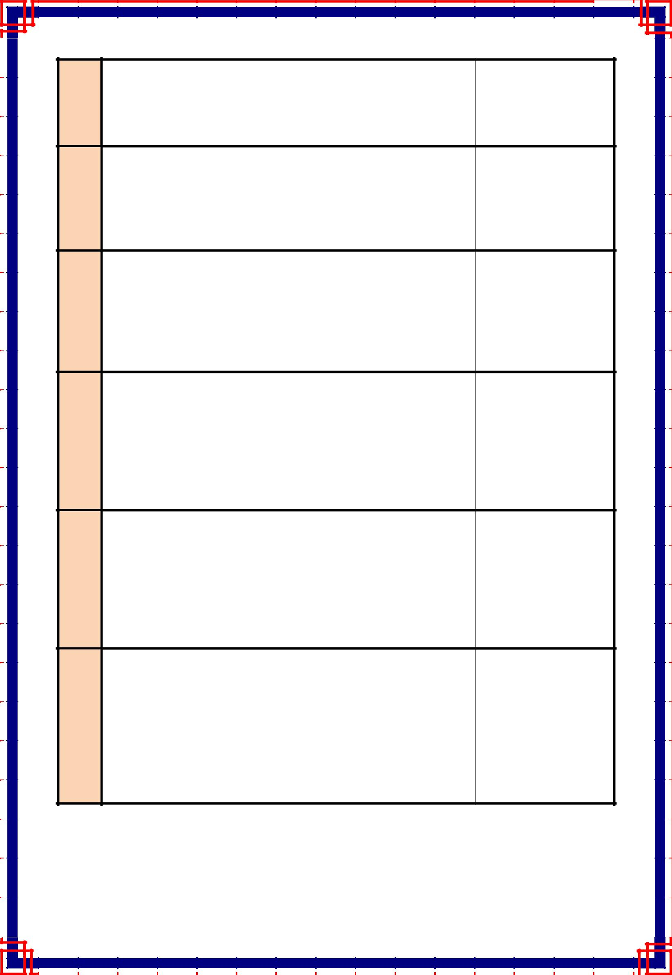
ŞUBAT AYLAR

MART

NİSAN

MAYIS

HAZİRAN

YAPILACAK ÇALIŞMALAR | DÜŞÜNCELER
1. Öğrenci velileri toplantısının yapılması. | .................................

- Milli Eğitim Bakanlığı vakfı kuruluş gününün kutlanması. .................................
- Öğrenci boy ve ağırlık ölçülerinin alınması ve e-okul................. ................
4. | sistemine işlenmesi. | .................................
 | Eğitici Kulüp çalışmalarının gözden geçirilmesi. | .................................
5. | Mesleki yayınların okunması. | .................................
1. | Deprem Haftasının kutlanması. | .................................
2. | Yeşilay Haftası | .................................
3. | İstiklal Marşı’nın Kabulü ( 12 Mart) | .................................
4. | Orman Haftası. | .................................
- Okulun çevresine dikilecek ağaç ve çiçeklerin temin
6. | edilmesi. | ......................... ........
 | Kütüphaneler Haftasının kutlanması. | .................................
1. | Sağlık Haftasının kutlanması. | .................................
2. | Öğrenci gelişim raporlarının hazırlanması. | .................................
3. | 23 Nisan Ulusal Egemenlik ve Çocuk Bayramı’nın | .................................
4. | hazırlıklarının yapılarak, bayramın kutlanması. | .................................
 | Turizm Haftasının Kutlanması. | .................................
5. | Eğitici kulüplerin toplanıp faaliyetlerinin gözden | .................................
 | geçirilmesi. | .................................
- Mesleki yayınların Okunması.

1. | Okul bahçesine dikilen ağaç ve çiçeklerin bakımının | .................................
2. | yapılması. | .................................
 | Trafik Haftası. | .................................
3. | Anneler Günü’nün kutlanması. | ............................... ..
4. | Sakatlar gününün kutlanması. | .................................
5. | Mesleki Yayınların takip edilerek okunması. | .................................
6. | 19 Mayıs Atatürk’ü Anma Geçlik ve Spor Bayramı’nın | .................................
 | Kutlanması.
1. | Okul Aile Birliği toplantısını yapılması | .................................
2. | Çevre koruma haftasının kutlanması. | .................................
3. | Karne ve kanaat not cetvellerinin e-okul sistemine | .................................
işlenmesi. |  | .................................
4. | Karneler dağıtılarak 2019-2020 Öğretim yılının sona | .................................
 | erdirilmesi. | .................................
- Sınıf geçme defterlerinin ve not çizelgelerinin çıkarılması. .................................
6. Yılsonu öğretmenler kurulu toplantısının yapılarak, ........................ .........
seminer çalışmalarının başlat

3/ Sınıfı Öğretmeni Okul Müdürü V.

